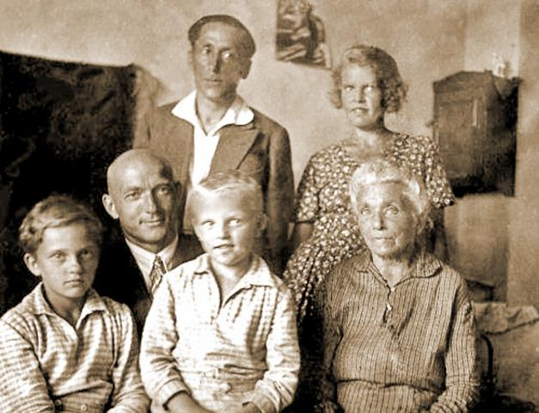

Фото № 7.

Г.Э. Лангемак

с женой Еленой Владимировной

Фото № 6.

Г.Э. Лангемак

с женой Еленой Владимировной и дочерью Анной

Фото № 8.

Семья Лангемак: Г.Э. Лангемак (сидит слева) с дочерьми Анной и Майей, Елена Владимировна Лангемак (стоит справа)

